【精品推荐】
细节，最见一个人的修养
（一院黄慈辉推荐，2016年12月3日）

推荐理由：细节，最见一个人的修养，细节，可以否定你，也可以成就你。不要惊讶一个人对你的肯定，那是你自己用行动争取来的，也不要埋怨别人用一件事情否定你，只怪你给了别人否定的机会。在生活中，注重细节，最见一个人的修养。所以在生活中，多注重细节修养。
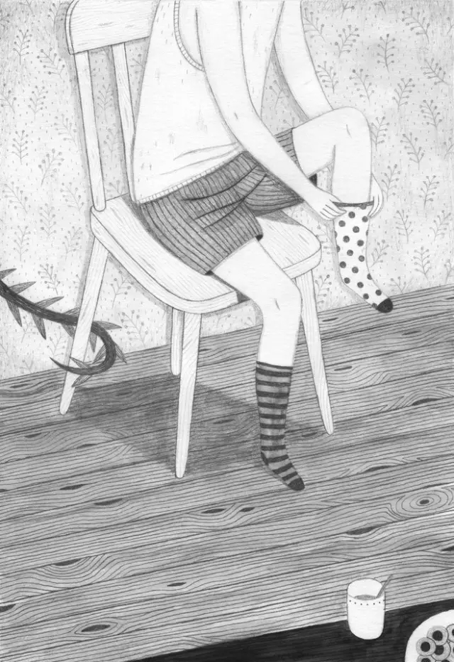

1
朋友菲菲告诉我，她最近把一个暧昧阶段的对象拉黑了，本来对他挺有好感的，但因为一件事情，她果断停止了跟他交往。
事情是这样的，他从外地出差回来，叫菲菲一大早开车去汽车站接他，菲菲答应了。
在接的过程中，因为双方沟通的问题，车左转，右拐的，拐错了几个路口。他终于有点不耐烦了：“哎呀，妹子，你怎么搞了半天还弄错了呢，我自己拦车算了！”
他拦了一辆的士，走了。
2个小时后，他发微信给菲菲，约她吃中饭，但是菲菲拒绝了，并且把他拉黑了。菲菲有她的理由：
“且不说，我为了去接他付出的代价，一大早被闹醒，路上还遇到乱变道的三轮，差点撞车。单就这一件事情，就可以看出他的素养，以自我为中心，不考虑对方的感受！无法想象，以后跟他在一起生活的样子，各种矛盾摩擦……这种关系，早结束，早好！”
有时候人们总是善于伪装，但有时候，你不经意的一个举动，无意中做的一件事情，就出卖了你的人品，你的素养。
你做的每一件事情，都是自己的名片，无论是好的，还是坏的，都会给自己贴一个标签，告诉别人：“我就是这样的人！”

2
我们评判一个人，是好是坏，是否值得交往，是否值得重用，往往不是空穴来风，而是通过一些细节。你做的每一件事情，都是你的名片，有些加分，有些减分，有些立马让你变成负分。
记得一个资深HR说：
“有时候跟一个人喝一杯茶，就知道是不是想要找的人。你所做的每一件事，每一个动作，每一个眼神，都是你的名片。”
朋友胜男，跟我讲起一段她的经历，有次合作商邀请她去见面洽谈合作，他在胜男面前，有意无意炫耀自己的穿戴都是名牌，认识的朋友都是一些有脸面有地位的人，他还经常去各个国家出差学习。
胜男很高兴，以为找到了一位有钱又有品的金主了。
但是，两个细节，却改变了胜男的想法。
其一，晚上住宿时，他只给她开了一间较差的酒店，价格大概在100元左右。
胜男认为，酒店差一点没关系，自己不是那种娇贵的人，但是这却反映出一个人的待客之道， 他并不尊重我；另外，也反映出他为人的自私小气。
其二，胜男提了一个LV的包，他凑过来，左看右看，然后说，这LV是真的。
胜男说，如果真的是一个追求品牌的人，对LV包，只要眼光一扫，就能判断其真假。 这个人很明显，喜欢吹嘘卖弄，不实在，不靠谱！

3
王石，早年，一位老板想找他合作，这位老板喜欢夸夸而谈，极力向王石吹嘘自己的实力，鸿鹄之志，以及他诚实可靠的人品。王石本来打算跟他签下合约。
但是一件事情，让王石立即改变了主意。
谈判完后，这位老板请王石吃饭，介绍猴子非常聪明，人若吃了大补！ 于是，老板叫人牵来了一支猴子，抡起铁锤向猴子脑袋砸去。一声惨叫，猴子死了。脑袋被砸开， 那位老板掏猴子脑汁就吃。
王石震惊了！ 这个人太残忍了！与这样的人合作必定极其危险， 王石果断放弃！
后来，这位老板果然在与别人合作时卷款而逃。

4
你做的每一件事情，都是你的名片。人在做，天在看，永远不要低估别人的观察力和判断力。
无意的一件小事，却会毁坏一桩大事，偶尔一件善意的举动，也有可能成全你的一生。
David，美国多家餐厅老板，在美国安家立业，娶妻生子，日子过得红红火火。但是他初到美国时，日子过得很艰难，没有固定的工作，只能靠做一些零散工赚钱。
他在商场找了一份扮演小丑的角色，穿着大而笨重的动物服装，在街上行走，逗乐来往的行人。
有一天，突然传来一声老太太的声音，“抓小偷”。一个小偷，飞快地往他这个方向奔跑过来。David见状，一个健步飞过去，用笨重的身体把小偷压倒在地。把包包抢了回来，交给了老太太。
老太太，不停的感谢，然后从钱包里面掏出了几百美金，给David作为酬谢。
David对老太太说：“不用！我是中国人！”
老太太见他是个乐于助人，不求回报的人，就拿出了一张名片给他，叫他来这家西餐厅面试工作。
后来David去到了这家西餐厅，从削土豆开始，慢慢的干到了大厨。又有一次机会，一位美食专家，品尝了他的美食之后，写了一篇文章在报刊上发表，他因此一举成名，后来事业越做越大，他才有了现在的一切。

5
朋友Lisa，公司高管，一次和她出去旅游，离开酒店时，她将被子叠好，将用过的东西，放回到原来的位置。
我跟她说，阿姨会过来打扫的呢。她说，你不知道，以前去日本出差，有次退旅馆时，听到一个服务员，抱怨说：“又是中国人住的酒店，房间乱的很，中国人真没素质啊。”
她说，从那以后她决定要改变这个习惯，不能丢中国人的脸！在国外，你的一言一行，不仅代表了自己，更代表了一个国家的形象。
你做的每一件事情，都是你的名片，代表着你的形象，你的个人品牌。你以为别人不在意，其实他们早已给你贴上了标签。
所谓的人品、素养，其实都体现在细节里，窥一斑而知豹，落一叶便知秋。你的每一个动作， 你的一个笑容，你的每一次善举，都代表着你。
有人说打败爱情的，不是天涯海角，天悬地殊，而是细节！你的每一次质疑，你的每一次歇斯底里，都会葬送爱情！
细节，可以否定你，也可以成就你。不要惊讶一个人对你的肯定，那是你自己用行动争取来的，也不要埋怨别人用一件事情否定你，只怪你给了别人否定的机会。
记得一位朋友说：“一个人独处的时候，才最能体现一个人的道德修养。”
做最好的自己，即使没有人看到！认真生活的人，运气不会差！
出门时，记得给自己一个微笑，给爱人一个拥抱；坐地铁时，记得轻言细语，不要大声大叫；工作时，认真负责，待人接物，热情礼貌，帮助他人，不求回报。
因为你做的每一件事情，都是你的名片，细节最见一个人的修养。
（推荐者注：本文来自搜狐公众平台-时尚-FashionSingles高端社交mp2016年12月4日，原注来源：悦读，作者：小悦）
（注：学校关工网站刊发时间：2016年12月26日）

